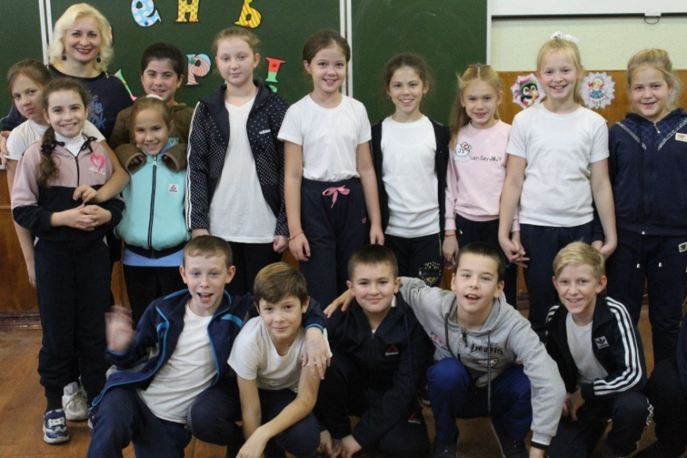
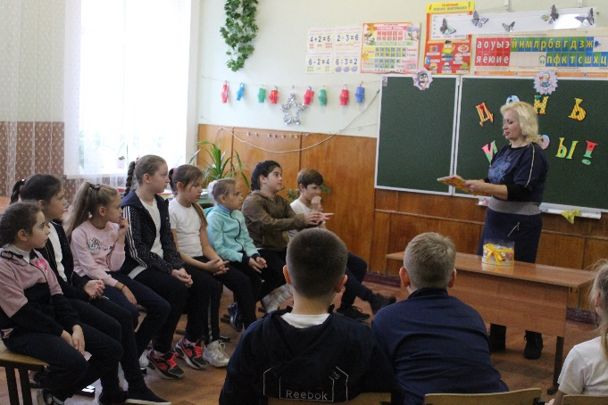
28 ноября 2019 года библиотекари Богучарской районной библиотеки побывали в гостях у четвероклассников БСОШ №1. Для ребят был проведён День игры – интеллектуальный марафон «Самый умный». В марафоне было три раунда: «Лёгкие вопросы», «Вопросы средней трудности» и «Трудные вопросы». На каждый вопрос было четыре варианта ответа, и ребята должны были выбрать правильный. Темы вопросов были разнообразными. Это и окружающий мир, и сказки, и мультфильмы, и детская литература, и сведения о животных и растениях. За правильные ответы дети получали сладкие баллы – конфеты, которые по окончанию игры разделили между собой. Марафон прошёл весело, с азартом, ребята получили новые знания и хорошо провели время.

